Лабораторная работа №5

Ишанова А.И. группа НФИ-02-19

Содержание

# Цель работы

Научиться решать проблему подгонки полиномиальной кривой и научиться реализовывать некоторые матричные преобразования.

# Задание работы

Выполнить лабораторную работу и сделать отчет по лабораторной работе в форматах md, docx и pdf.

# Выполнение лабораторной работы

1. Создаем каталог для работы в папке laboratory. (mkdir) (fig. 1)

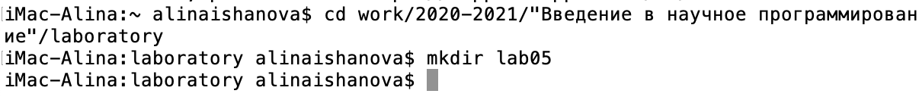

Figure 1: подготовка к лабораторной работе

1. Начинаем сессию журналирования. (fig. 2)

Figure 2: начало журналирования

Figure 2: начало журналирования

## Подгонка полиномиальной кривой

1. Задаем набор точек через матрицу D. (fig. 3)

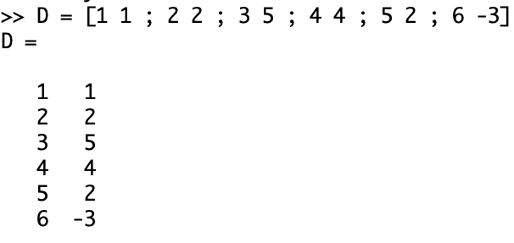

Figure 3: набор точек

1. Извлекаем вектора x и y. (fig. 4)

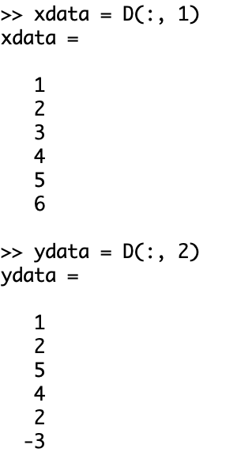

Figure 4: выделение координат по x и y

1. Рисуем точки на графике. (plot) (fig. 5 и fig. 6)

Figure 5: команда построения графика

Figure 5: команда построения графика

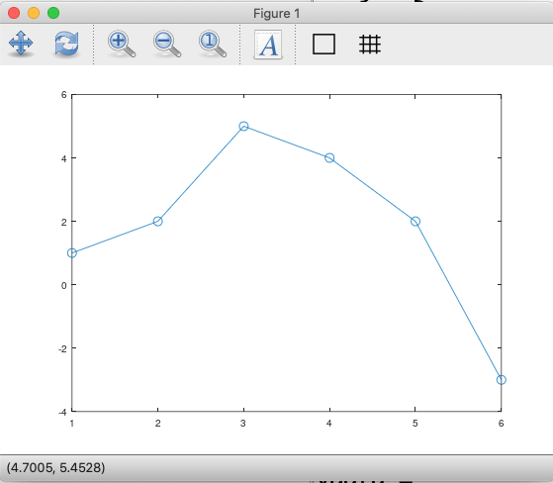

Figure 6: полученный график

1. Задаем матрицу коэффициентов А: сначала делаем ее единичной матрицей, потом меняем первый столбец на квадрат координат точек по х, а второй — просто на координаты. (fig. 7, fig. 8 и fig. 9)

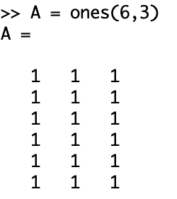

Figure 7: инициализация матрицы А

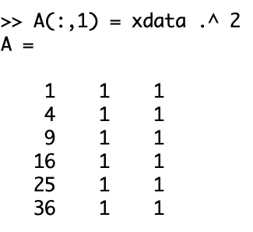

Figure 8: замена первого столбца матрицы А

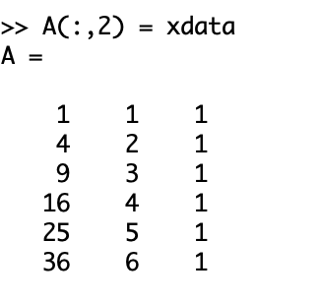

Figure 9: замена второго столбца матрицы А

1. Находим матрицы $A^{T}A$ и $A^{T}y$, необходимые нам для решения. (fig. 10)

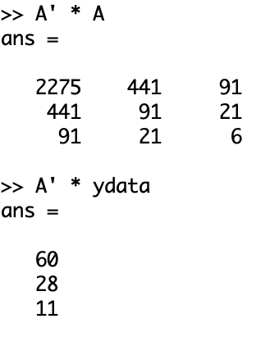

Figure 10: вычисление матриц $A^{T}A$ и $A^{T}y$

1. Из них задаем расширенную матрицу B, для решения методом Гаусса. (fig. 11)

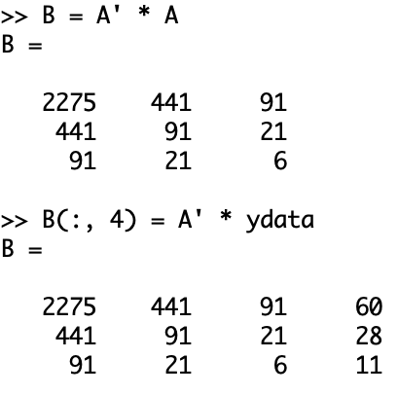

Figure 11: расширенная матрица B

1. Решаем методом Гаусса (rref) и записывем ответ в отдельные переменные. (fig. 12)

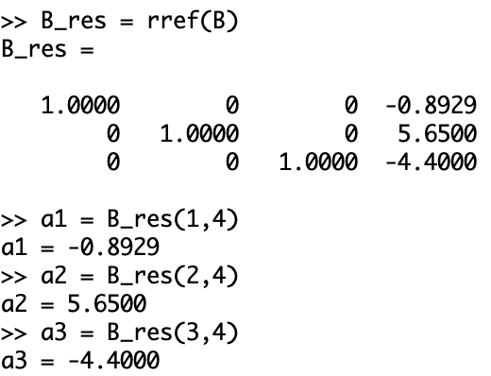

Figure 12: решение методом Гаусса

1. Задаем значения по x для графика и функцию y как квадратное уравнение с полученными коэффициентами. Строим график исходных данных и нашей подогранной параболы. (fig. 13 и fig. 14)

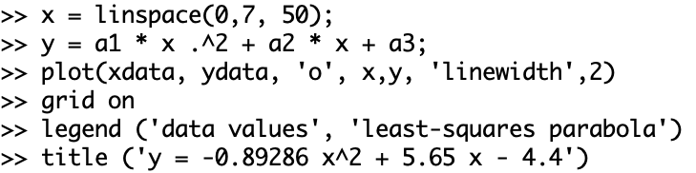

Figure 13: команда построения графика

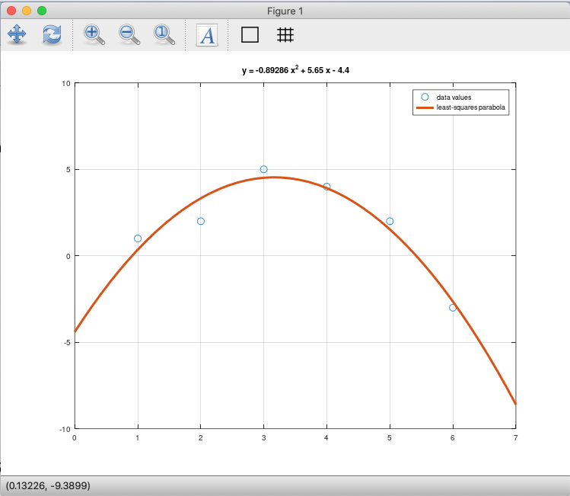

Figure 14: полученный график

1. Получим коэффициенты с помощью встроенной программы polyfit. (fig. 15)

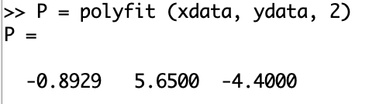

Figure 15: решение методом Гаусса

1. Найдем значения полинома в точках. (polyval) (fig. 16)

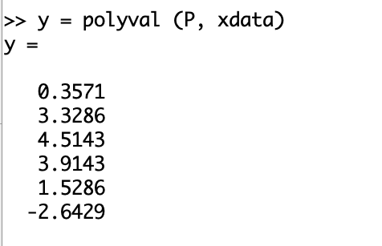

Figure 16: значения полинома в точках

1. Построим график по полученным точкам. (fig. 17 и fig. 18)

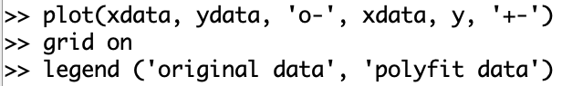

Figure 17: команда построения графика

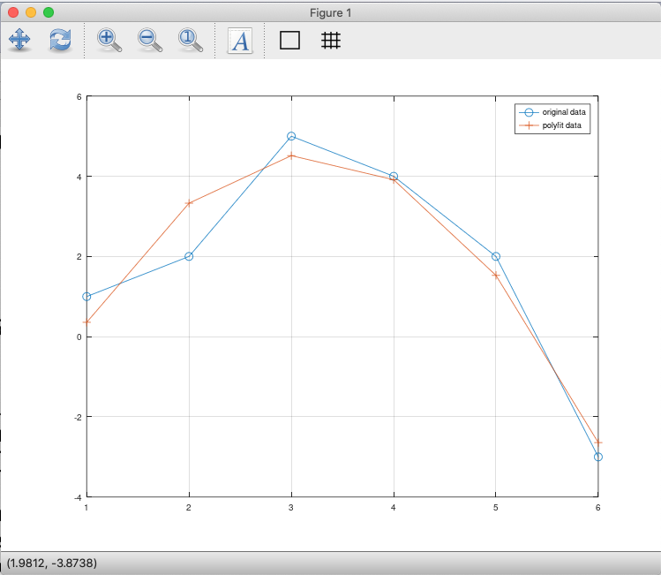

Figure 18: полученный график

## Матричные преобразования

1. Строим изображение по циклу Эйлера: задаем матрицу точек, выделяем координаты по x и y, строим график. (fig. 19 и fig. 20)

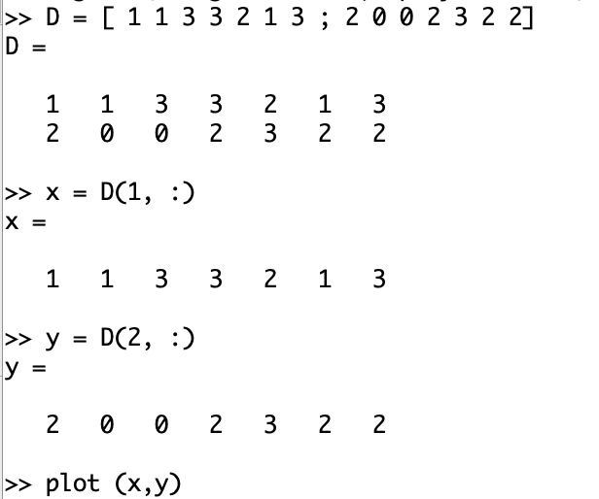

Figure 19: работа с данными

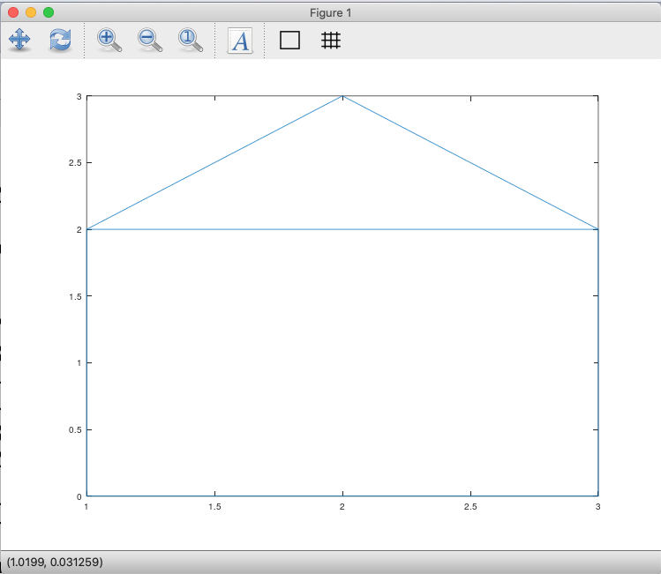

Figure 20: полученное изображение

### Вращение

1. Задаем угол поворота $θ_{1}$ и соответсующую ему матрицу поворота $R_{1}$. (fig. 21)

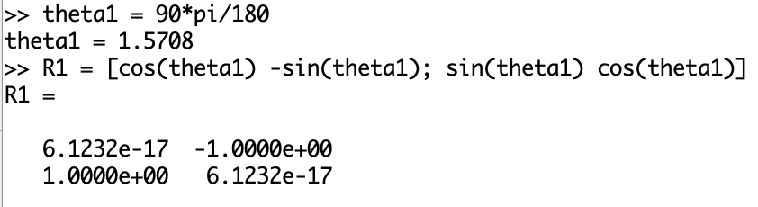

Figure 21: угол $θ_{1}$ и матрица вращения $R_{1}$

1. Для того чтобы воспроизвести поворот матрицы умножаем $R_{1}$ на $D$. (fig. 22)

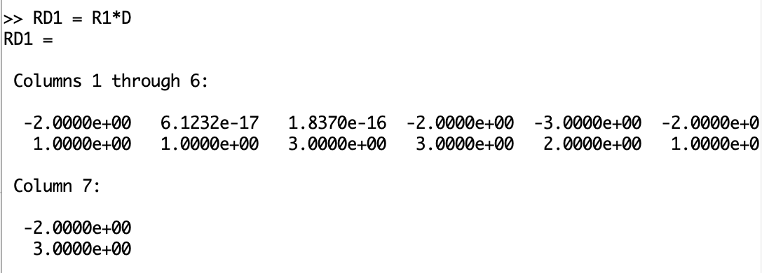

Figure 22: перемножение матриц $R_{1}$ и $D$

1. Выделяем координаты точек. (fig. 23)

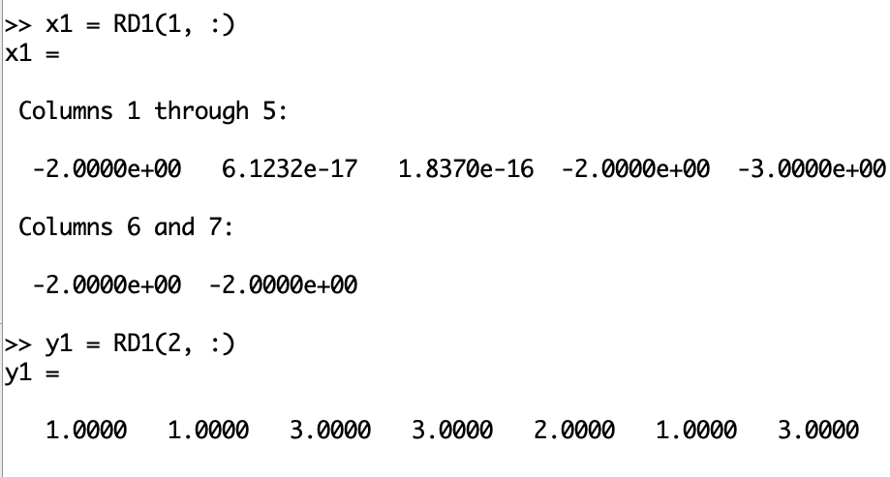

Figure 23: извлечение координат

1. Задаем угол поворота $θ_{2}$ и проделываем то же самое для него. (fig. 24, fig. 25 и fig. 26)

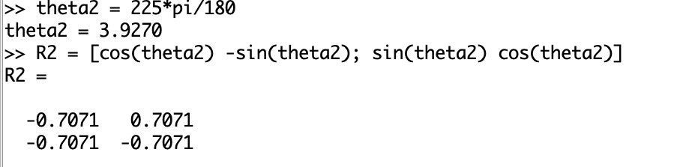

Figure 24: угол $θ_{2}$ и матрица вращения $R_{2}$

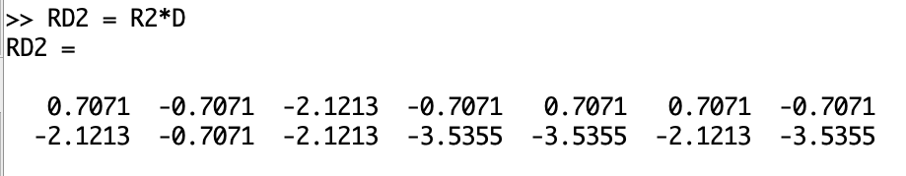

Figure 25: перемножение матриц $R_{2}$ и $D$

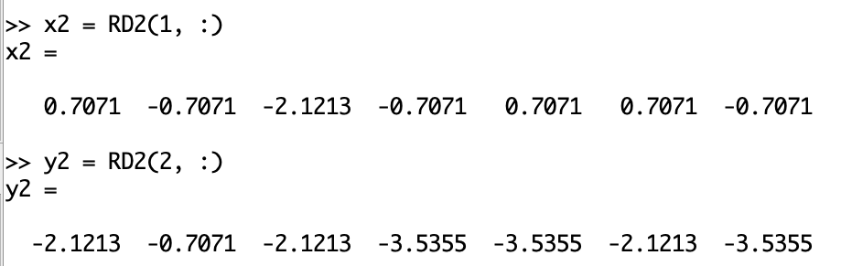

Figure 26: извлечение координат

1. Строим график с исходным изображением и двумя перевернутыми. (fig. 27 и fig. 28)

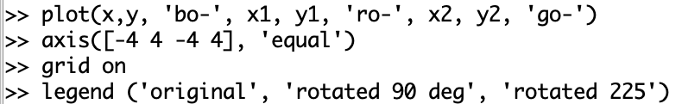

Figure 27: команда построения графика

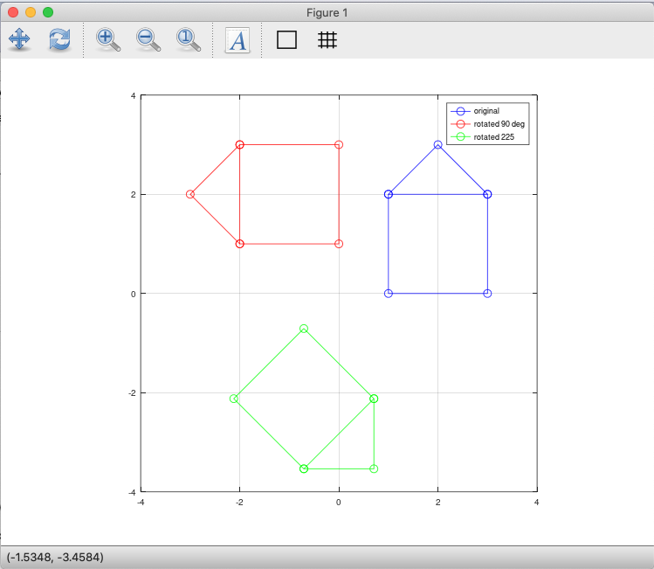

Figure 28: полученный график

### Отражение

1. Задаем матрицу отражения относительно прямой $l$ ($y=x$). (fig. 29)

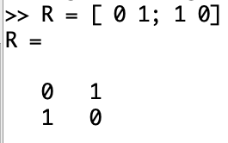

Figure 29: матрица отражения

1. Отражаем, перемножая матрицу $R$ на $D$. (fig. 30)

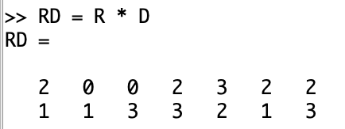

Figure 30: перемножение матриц $R$ и $D$

1. Выделяем координаты по x и по y. (fig. 31)

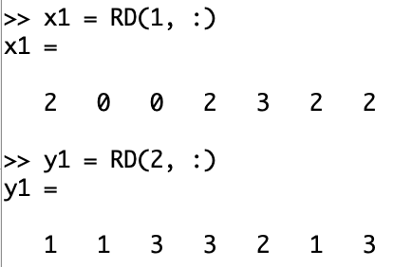

Figure 31: извлечение координат

1. Строим изображения. (fig. 32 и fig. 33)

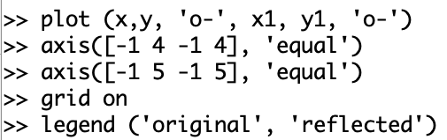

Figure 32: команда построения графика

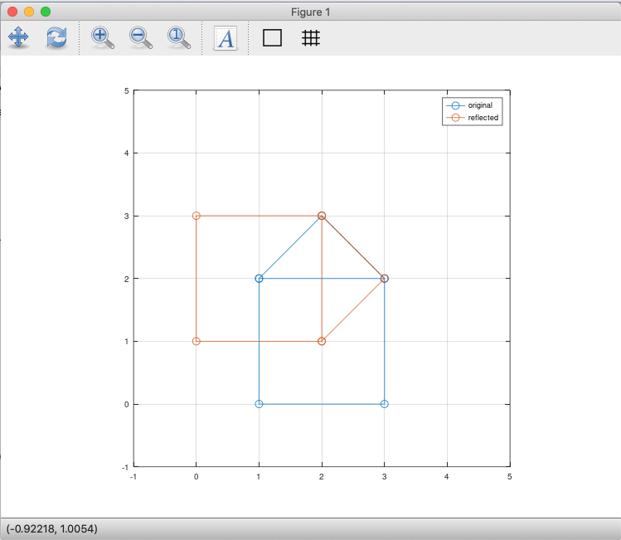

Figure 33: полученный график

### Дилатация

1. Задаем матрицу дилатации $T$. (fig. 34)

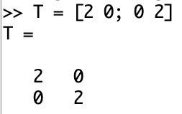

Figure 34: матрица дилатации

1. Выполняем матричное преобразование. (fig. 35)

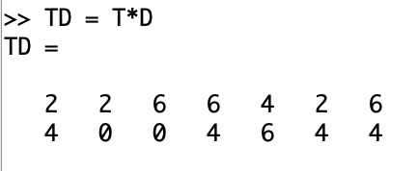

Figure 35: матрица дилатации

1. Выделяем координаты точек. (fig. 36)

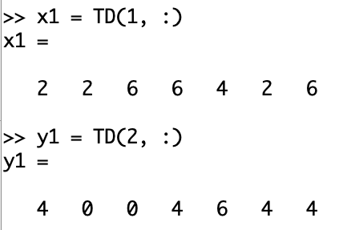

Figure 36: матрица дилатации

1. Строим изображения. (fig. 37 и fig. 38)

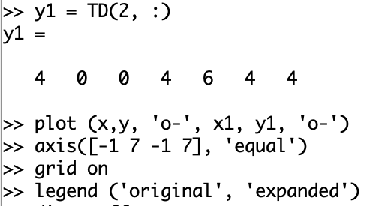

Figure 37: команда построения графика

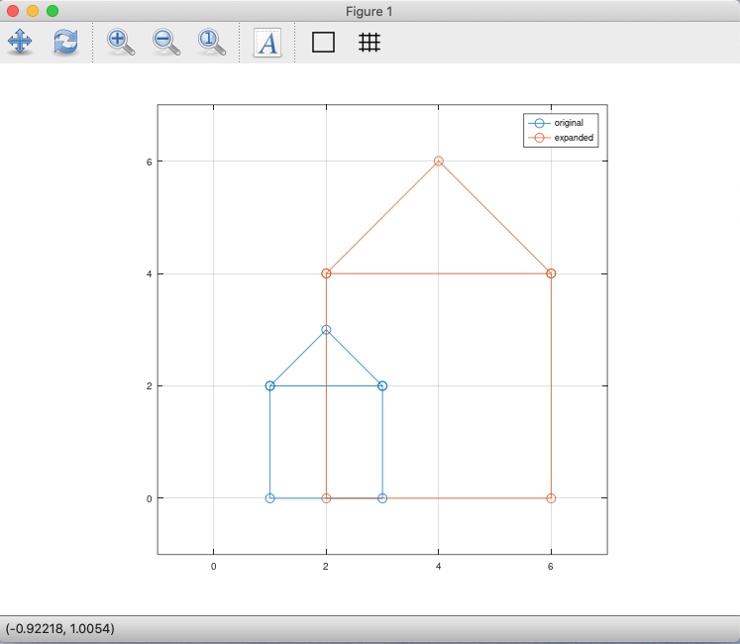

Figure 38: полученный график

1. Завершаем сессию журналирования. (fig. 39)

Figure 39: завершение сессии журналирования

Figure 39: завершение сессии журналирования

# Вывод

В ходе выполнения работы мы научились подгонке данных к общим уравнениям (в ручную и через встроенную команду polyfit), а так же матричным преобразованиям, таким как вращение, отражение и дилатация.